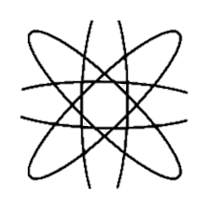Las bases de la teoría fueron sentadas por el físico alemán Max Planck, que en 1900 postuló que la materia sólo puede emitir o absorber energía en pequeñas unidades discretas llamadas cuantos. Otra contribución fundamental al desarrollo de la teoría fue el principio de incertidumbre, formulado por el físico alemán Werner Heisenberg en 1927, y que afirma que no es posible especificar con exactitud simultáneamente la posición y el momento lineal de una partícula subatómica.

**Contreras Sanchez Marlene Guadalupe 06/03/2022**

TEORÍA CUÁNTICA

**HISTORIA**

En los siglos XVIII y XIX, la mecánica newtoniana o clásica parecía proporcionar una descripción totalmente precisa de los movimientos de los cuerpos, como por ejemplo el movimiento planetario. Sin embargo, a finales del siglo XIX y principios del XX, ciertos resultados experimentales introdujeron dudas sobre si la teoría newtoniana era completa. Entre las nuevas observaciones figuraban las líneas que aparecen en los espectros luminosos emitidos por gases calentados o sometidos a descargas eléctricas. Según el modelo del átomo desarrollado a comienzos del siglo XX por el físico británico nacido en Nueva Zelanda Ernest Rutherford, en el que los electrones cargados negativamente giran en torno a un núcleo positivo, en órbitas dictadas por las leyes del movimiento de Newton, los científicos esperaban que los electrones emitieran luz en una amplia gama de frecuencias, y no en las estrechas bandas de frecuencia que forman las líneas de un espectro.

**TEORÍA**

La teoría cuántica, formulada por Max Planck a principios del siglo XX, nació de una investigación realizada sobre la radiación emitida por un cuerpo negro. En 1900, Planck descubrió la constante fundamental que lleva su nombre, que es utilizada para calcular la energía de un fotón.

El físico descubrió que la radiación no es emitida ni absorbida en forma continua, sino en pequeñas cantidades a las que denominó cuantos.

Este cuerpo tiene la capacidad de absorber todas las radiaciones incidentes y de irradiarlas a su vez de una manera dependiente de la temperatura, pero independiente de la naturaleza del material.

La teoría cuántica y los estudios posteriores de Albert Einstein sobre el efecto fotoeléctrico conducen al descubrimiento de la naturaleza corpuscular de la luz.

***En qué se basa***

Esta teoría se basa en el criterio de cuantificación: cantidades físicas como la energía no se pueden intercambiar continuamente sino a través de «paquetes» (cuantos); Por tanto, un sistema puede poseer valores de energía específicos, y no ilimitados como afirman las leyes de la física clásica.

Con referencia al cuerpo negro, plantea la hipótesis de que la radiación emitida no era continua sino «cuantificada», es decir, emitida en una cantidad limitada de energía (cuantos de energía).

Gracias a los descubrimientos de Planck y su teoría cuántica, fue posible aplicar la física al mundo de lo infinitamente pequeño, un mundo muy diferente al de lo visible regido por la física tradicional.

En el mundo cuántico, un electrón ocupa simultáneamente diferentes puntos en su órbita y al saltar de una órbita a otra su trayectoria no puede predecirse.

Como señaló el físico Niels Bohr, quien usó la teoría cuántica para describir el átomo, "si nada de esto te parece desconcertante, es porque no lo has entendido".

**ENERGIA**

El cuanto de energía es una cantidad mínima por debajo de la cual no pueden tener lugar intercambios.

La hipótesis de Planck se confirmó unos años después con el análisis de Einstein del efecto fotoeléctrico, el fenómeno que ocurre cuando un cuerpo expuesto a ondas de luz o radiación electromagnética de varias frecuencias emite partículas cargadas eléctricamente.

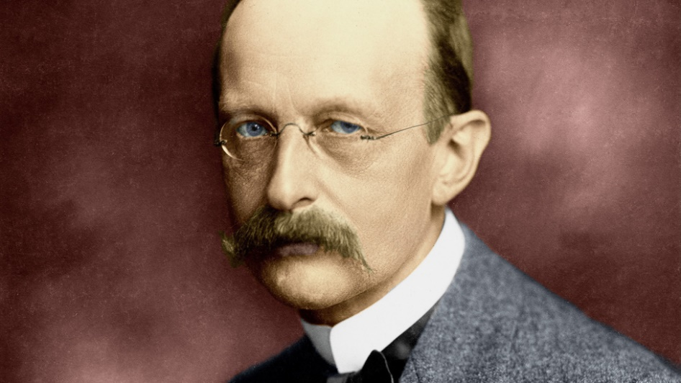

En este caso, los electrones se emiten desde una superficie metálica, o incluso desde un gas, tras la absorción de la energía transportada en la misma superficie por radiaciones de alta frecuencia como las radiaciones ultravioletas.

Según la teoría electromagnética clásica, la energía cinética de los electrones emitidos depende de la intensidad de la radiación incidente; por otro lado, según los datos experimentales, la energía de los electrones es independiente de la intensidad y depende de la frecuencia de la radiación incidente.

Dado que la naturaleza de la luz, según la teoría clásica, era exclusivamente ondulatoria, la teoría de Einstein era inexplicable y no fue aceptada inicialmente.

La teoría clásica, según la cual la luz consistía en ondas, continuó aplicándose en otros campos con cierto éxito.

Sin embargo, la hipótesis de la naturaleza corpuscular de la luz se confirma 17 años después, con el descubrimiento del efecto Compton.